TRƯỜNG ĐẠI HỌC SÀI GÒN
KHOA CÔNG NGHỆ THÔNG TIN
--------***--------


BÁO CÁO THỰC HÀNH
LAB 02 - LẬP TRÌNH C#
Giảng viên hướng dẫn: TS. Đỗ Như Tài
Sinh viên thực hiện: Trần Nhựt Huy
MSSV: 3124411112

THỰC HÀNH 1

Bài 1. Mã nguồn chương trình: Nhập họ tên và xuất ra màn hình. Dùng ildasm.exe xem mã MSIL, lưu thành file .IL; dùng ilasm.exe chuyển MSIL trở lại file PE. Thực hành quy trình từ mã nguồn C# đến MSIL và lắp ráp MSIL thành file thực thi hoặc thư viện.

Nội dung code | Kết quả thực hiện:
public class Program1  {  public static void run1()  {  Console.WriteLine("Nhap ho va ten: ");  string HoTen = Console.ReadLine();Console.WriteLine("Ho va ten ban vua nhap la: " + HoTen);  Console.ReadKey();  }  } | 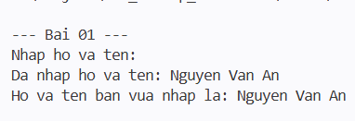

Bài 2. Xuất và nhập chuỗi: Nhập họ tên và xuất theo định dạng: Nhập họ tên của bạn; Chào bạn [họ tên]. Luyện Console.WriteLine(), Console.ReadLine() và ghép chuỗi.

Nội dung code | Kết quả thực hiện:
public class Program2  {  public static void run()  {  Console.WriteLine("Nhap ho va ten: ");  string HoTen = Console.ReadLine() ?? string.Empty;  Console.WriteLine("Da nhap ho va ten: " + HoTen);  Console.WriteLine("Chao ban " + HoTen);  }  } | 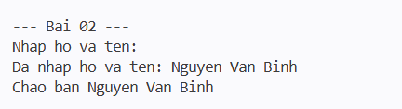

Bài 3. Nhập số nguyên: Luyện chuyển chuỗi thành số nguyên và tính lũy thừa.

Nội dung code | Kết quả thực hiện:
public class Program3  {  private static long Power(int x, int y)  {  if (y < 0) throw new ArgumentException("So mu khong duoc am");  if(y==0) return 1;  if(x==1) return 1;  long half = Power(x, y / 2);  if (y % 2 == 0){  return half * half;  }  else{  return half * half * x;  }  }  public static void run()  {  Console.Write("Nhap so nguyen x: ");  int x = int.Parse(Console.ReadLine() ?? string.Empty);  Console.WriteLine($"Da nhap x = {x}");  Console.Write("Nhap so nguyen y: ");  int y = int.Parse(Console.ReadLine() ?? string.Empty);  Console.WriteLine($"Da nhap y = {y}");  Console.WriteLine("Ket qua {0}^{1} la: {2}", x, y, Power(x,y));  }  } | 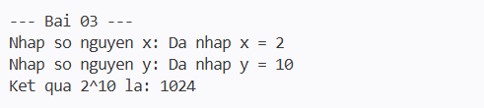

Bài 4. Kiểm tra số nguyên: Làm lại Bài 3, thông báo lỗi khi x hoặc y không phải số nguyên. Dùng int.TryParse để kiểm tra dữ liệu nhập.

Nội dung code | Kết quả thực hiện:
public class Program4  {  private static long Power(int x, int y)  {  if (y < 0) throw new ArgumentException("So mu khong duoc am");  if(y==0) return 1;  if(x==1) return 1;  long half = Power(x, y / 2);  if (y % 2 == 0){  return half * half;  }  else{  return half * half * x;  }  }  public static void run()  {  Console.Write("Nhap so nguyen x: ");  string input = Console.ReadLine() ?? string.Empty;  if (!int.TryParse(input, out int x))  {  throw new ArgumentException($"'{input}' khong phai la so nguyen hop le");  }  Console.WriteLine($"Da nhap x = {x}");  Console.Write("Nhap so nguyen y: ");  string input2 = Console.ReadLine() ?? string.Empty;  if (!int.TryParse(input2, out int y))  {  throw new ArgumentException($"'{input}' khong phai la so nguyen hop le");  }  Console.WriteLine($"Da nhap y = {y}");  Console.WriteLine("Ket qua {0}^{1} la: {2}", x, y, Power(x,y));  }  } | 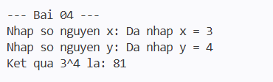

Bài 5. Menu xử lý số thực: Tạo menu nhập x, y; tính x mũ y; tính căn bậc hai của x và y; hoặc thoát. Giải thích bài làm: Luyện vòng lặp menu, switch và kiểm tra số thực.
Nội dung code | Kết quả thực hiện:
using System;  class Program5  {  static double x, y;  static bool daNhap = false;  public static void run()  {  int choice;  do  {  InMenu();  choice = NhapSoNguyen("Chon chuc nang: ");  switch (choice)  {  case 1:  NhapXY();  break;  case 2:  TinhLuyThua();  break;  case 3:  TinhCanBacHai();  break;  case 4:  Console.WriteLine("Tam biet!");  break;  default:  Console.WriteLine("Lua chon khong hop le. Vui long chon lai.");  break;  }  Console.WriteLine();  } while (choice != 4);  }  static void InMenu()  {  Console.WriteLine("MENU");  Console.WriteLine("1. Nhap hai gia tri so thuc cho x, y");  Console.WriteLine("2. Tinh x^y");  Console.WriteLine("3. Tinh can bac 2 cua x va y");  Console.WriteLine("4. Thoat");  }  static void NhapXY()  {  x = NhapSoThuc("Nhap x: ");  y = NhapSoThuc("Nhap y: ");  daNhap = true;  Console.WriteLine($"Da nhap: x = {x}, y = {y}");  }  static void TinhLuyThua()  {  if (!daNhap)  {  Console.WriteLine("Ban chua nhap x, y. Chon muc 1 truoc.");  return;  }  double ketQua = Math.Pow(x, y);  Console.WriteLine($"{x}^{y} = {ketQua}");  }  static void TinhCanBacHai()  {  if (!daNhap)  {  Console.WriteLine("Ban chua nhap x, y. Chon muc 1 truoc.");  return;  }  if (x < 0)  Console.WriteLine("Khong the tinh can bac 2 cua x vi x am.");  else  Console.WriteLine($"Can bac 2 cua x = {Math.Sqrt(x)}");  if (y < 0)  Console.WriteLine("Khong the tinh can bac 2 cua y vi y am.");  else  Console.WriteLine($"Can bac 2 cua y = {Math.Sqrt(y)}");  }  // ---- Ham nhap an toan, dung lai cho ca menu va so thuc ----  static int NhapSoNguyen(string prompt)  {  while (true)  {  Console.Write(prompt);  string input = Console.ReadLine() ?? string.Empty;  if (int.TryParse(input, out int result))  {  Console.WriteLine($"Da nhap: {result}");  return result;  }  Console.WriteLine($"'{input}' khong phai so nguyen hop le. Nhap lai.");  }  }  static double NhapSoThuc(string prompt)  {  while (true)  {  Console.Write(prompt);  string input = Console.ReadLine() ?? string.Empty;  if (double.TryParse(input, out double result))  {  Console.WriteLine($"Da nhap: {result}");  return result;  }  Console.WriteLine($"'{input}' khong phai so thuc hop le. Nhap lai.");  }  }  } | 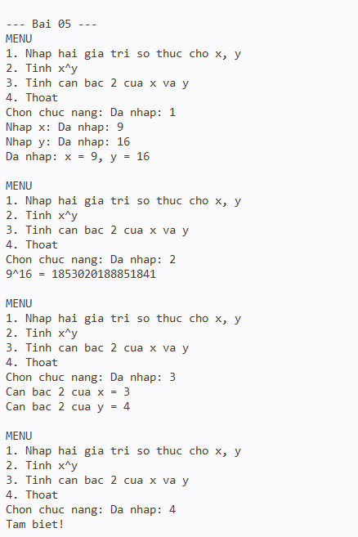

Bài 6. Trả về giá trị: Xây dựng lớp có phương thức tìm giá trị lớn nhất của ba số nguyên. Xây dựng lớp và phương thức có kiểu trả về.
Nội dung code | Kết quả thực hiện:
public class Program6  {  static long maxNum(ref long a, ref long b, ref long c)  {  long maxAB = (a + b + Math.Abs(a - b)) / 2;  long maxABC = (maxAB + c + Math.Abs(maxAB - c)) / 2;  return maxABC;  }  public static void run()  {  long a = 7, b = 13, c = 5;  long max = maxNum(ref a, ref b, ref c);  Console.WriteLine($"Gia tri lon nhat trong 3 so: {max}");  }  } | 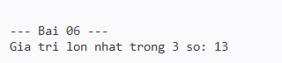

Bài 7. Phương thức bool: Xây dựng lớp có phương thức kiểm tra n có phải số nguyên tố hay không. Giải thích bài làm: Phương thức bool biểu diễn kết quả đúng hoặc sai.

Nội dung code | Kết quả thực hiện:
using System;  class Program7  {  static bool isPrime(long n)  {  if (n < 2) return false;  if (n == 2) return true;  if (n % 2 == 0) return false;  for (long i = 3; i * i <= n; i += 2)  {  if (n % i == 0) return false;  }  return true;  }  public static void run()  {  Console.Write("Nhap n: ");  long n = long.Parse(Console.ReadLine() ?? string.Empty);  Console.WriteLine($"Da nhap n = {n}");  if (isPrime(n))  Console.WriteLine($"{n} la so nguyen to");  else  Console.WriteLine($"{n} khong phai so nguyen to");  }  } | 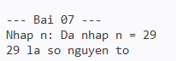

Bài 8. Tham chiếu ref: Xây dựng lớp có phương thức hoán vị hai số thực. Giải thích bài làm: Tham số ref cho phép phương thức thay đổi trực tiếp biến được truyền vào.

Nội dung code | Kết quả thực hiện:
public class Program8  {  public static void HoanVi(ref float first, ref float second)  {  float temporary = first;  first = second;  second = temporary;  }  } | 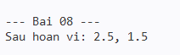

Bài 9. Tham chiếu out: Xây dựng lớp có phương thức tìm giá trị lớn nhất và nhỏ nhất của ba số thực. Tham số out cho phép trả về đồng thời hai kết quả.

Nội dung code | Kết quả thực hiện:
public class Program9  {  public static void TimMaxMin(  float first,  float second,  float third,  out float maximum,  out float minimum)  {  maximum = Math.Max(first, Math.Max(second, third));  minimum = Math.Min(first, Math.Min(second, third));  }  } | 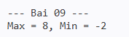

Bài 10. Chuỗi đối xứng: Viết phương thức kiểm tra một chuỗi có đối xứng hay không. Giải thích bài làm: So sánh các ký tự đối xứng từ hai đầu chuỗi.

Nội dung code | Kết quả thực hiện:
public class Program10  {  public static bool IsPalindrome(string s)  {  int left = 0, right = s.Length - 1;  while (left < right)  {  if (s[left] != s[right])  return false;  left++;  right--;  }  return true;  }  } | 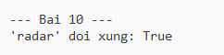

Bài 11. Đảo chuỗi: Viết phương thức trả về chuỗi là đảo của một chuỗi. Đảo thứ tự các ký tự rồi tạo lại chuỗi.
Nội dung code | Kết quả thực hiện:
public class Program11  {  public static string DaoChuoi(string input)  {  char[] characters = input.ToCharArray();  Array.Reverse(characters);  return new string(characters);  }  } | 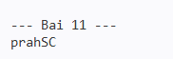

Bài 12. Xử lý chuỗi nhiều từ: Nhập chuỗi nhiều từ; chuyển sang chữ thường, chữ hoa và đếm số từ. Sử dụng các hàm ToLower, ToUpper và Split với RemoveEmptyEntries.
Nội dung code | Kết quả thực hiện:
public class Program12  {  public static string ChuyenChuThuong(string input)  {  return input.ToLower();  }  public static string ChuyenChuHoa(string input)  {  return input.ToUpper();  }  public static int DemSoTu(string input)  {  return input.Split((char[])null, StringSplitOptions.RemoveEmptyEntries).Length;  }  } | 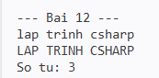

Bài 13. Thông tin sinh viên: Xây dựng lớp lưu mã sinh viên, họ tên, địa chỉ và sinh viên năm thứ mấy; nhập và xuất một sinh viên. Giải thích bài làm: Luyện thuộc tính dữ liệu và phương thức nhập/xuất đối tượng.
Nội dung code | Kết quả thực hiện:
public class SinhVien  {  public string MaSinhVien { get; set; } = string.Empty;  public string HoTen { get; set; } = string.Empty;  public string DiaChi { get; set; } = string.Empty;  public int NamThu { get; set; }  public void Nhap()  {  Console.Write("Nhap ma sinh vien: ");  MaSinhVien = Console.ReadLine() ?? string.Empty;  Console.WriteLine($"Da nhap ma sinh vien: {MaSinhVien}");  Console.Write("Nhap ho ten: ");  HoTen = Console.ReadLine() ?? string.Empty;  Console.WriteLine($"Da nhap ho ten: {HoTen}");  Console.Write("Nhap dia chi: ");  DiaChi = Console.ReadLine() ?? string.Empty;  Console.WriteLine($"Da nhap dia chi: {DiaChi}");  Console.Write("Nhap sinh vien nam thu may: ");  int namThu;  while (!int.TryParse(Console.ReadLine(), out namThu))  {  Console.Write("Nam thu khong hop le. Nhap lai: ");  }  NamThu = namThu;  Console.WriteLine($"Da nhap sinh vien nam thu: {NamThu}");  }  public void Xuat()  {  Console.WriteLine($"Ma sinh vien: {MaSinhVien}");  Console.WriteLine($"Ho ten: {HoTen}");  Console.WriteLine($"Dia chi: {DiaChi}");  Console.WriteLine($"Sinh vien nam thu: {NamThu}");  }  } | 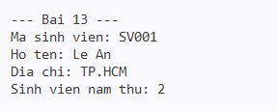

Bài 14. Tính lương nhân viên: Nhập họ tên, mức lương và số ngày vắng. Mỗi ngày vắng bị trừ 100.000 VNĐ. sử dung lớp có dữ liệu, phương thức tính toán và định dạng tiền.

Nội dung code | Kết quả thực hiện:
public class NhanVien  {  private const decimal TienPhatMoiNgayVang = 100000m;  public string HoTen { get; set; } = string.Empty;  public decimal MucLuong { get; set; }  public int SoNgayVang { get; set; }  public decimal TinhLuong()  {  return MucLuong - SoNgayVang * TienPhatMoiNgayVang;  }  public void Nhap()  {  Console.Write("Nhap ho ten nhan vien: ");  HoTen = Console.ReadLine() ?? string.Empty;  Console.WriteLine($"Da nhap ho ten: {HoTen}");  Console.Write("Nhap muc luong: ");  decimal mucLuong;  while (!decimal.TryParse(Console.ReadLine(), out mucLuong))  {  Console.Write("Muc luong khong hop le. Nhap lai: ");  }  MucLuong = mucLuong;  Console.WriteLine($"Da nhap muc luong: {MucLuong}");  Console.Write("Nhap so ngay vang: ");  int soNgayVang;  while (!int.TryParse(Console.ReadLine(), out soNgayVang))  {  Console.Write("So ngay vang khong hop le. Nhap lai: ");  }  SoNgayVang = soNgayVang;  Console.WriteLine($"Da nhap so ngay vang: {SoNgayVang}");  }  public void Xuat()  {  Console.WriteLine($"Ho ten: {HoTen}");  Console.WriteLine($"Muc luong: {MucLuong:N0} VNĐ");  Console.WriteLine($"So ngay vang: {SoNgayVang}");  Console.WriteLine($"Luong thuc nhan: {TinhLuong():N0} VNĐ");  }  } | 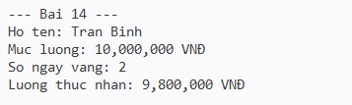

Bài 15. Mảng số nguyên: Nhập mảng, in mảng, tìm phần tử lớn nhất/nhỏ nhất và trả về mảng số nguyên tố. Duyệt mảng, min/max, kiểm tra số nguyên tố và tạo mảng kết quả.
Nội dung code | Kết quả thực hiện:
public class Program15  {  public static int[] NhapMang(int n)  {  int[] numbers = new int[n];  for (int index = 0; index < numbers.Length; index++)  {  Console.Write($"Nhap phan tu [{index}]: ");  while (!int.TryParse(Console.ReadLine(), out numbers[index]))  {  Console.Write("Gia tri khong hop le. Nhap lai: ");  }  Console.WriteLine($"Da nhap phan tu [{index}]: {numbers[index]}");  }  return numbers;  }  public static void XuatMang(int[] numbers)  {  Console.WriteLine(string.Join(" ", numbers));  }  public static int TimPhanTuLonNhat(int[] numbers)  {  return numbers.Max();  }  public static int TimPhanTuNhoNhat(int[] numbers)  {  return numbers.Min();  }  public static int[] LaySoNguyenTo(int[] numbers)  {  return numbers.Where(IsPrime).ToArray();  }  private static bool IsPrime(int number)  {  if (number < 2)  {  return false;  }  for (int divisor = 2; divisor * divisor <= number; divisor++)  {  if (number % divisor == 0)  {  return false;  }  }  return true;  }  } | 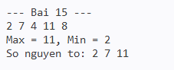

Bài 16. Sắp xếp họ tên: Nhập mảng họ tên của n người và sắp xếp theo thứ tự tăng dần. Triển khai mảng chuỗi và phương thức sắp xếp.
Nội dung code | Kết quả thực hiện:
public class Program16  {  public static string[] NhapDanhSachHoTen(int n)  {  string[] names = new string[n];  for (int index = 0; index < names.Length; index++)  {  Console.Write($"Nhap ho ten [{index}]: ");  names[index] = Console.ReadLine() ?? string.Empty;  Console.WriteLine($"Da nhap ho ten [{index}]: {names[index]}");  }  return names;  }  public static void SapXepTangDan(string[] names)  {  Array.Sort(names, StringComparer.CurrentCultureIgnoreCase);  }  public static void XuatDanhSach(string[] names)  {  foreach (string name in names)  {  Console.WriteLine(name);  }  }  } | 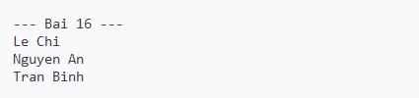

Bài 17. Ma trận và tách chẵn lẻ: Sinh ma trận A[n x m] trong đoạn [10, 100], in ma trận và trả về hai mảng số chẵn, số lẻ: Luyện mảng hai chiều, Random, duyệt ma trận và trả về nhiều mảng.
Nội dung code | Kết quả thực hiện:
public class Program17  {  public static int[,] SinhMang(int rows, int columns)  {  int[,] matrix = new int[rows, columns];  for (int row = 0; row < rows; row++)  {  for (int column = 0; column < columns; column++)  {  matrix[row, column] = Random.Shared.Next(10, 101);  }  }  return matrix;  }  public static void XuatMang(int[,] matrix)  {  for (int row = 0; row < matrix.GetLength(0); row++)  {  for (int column = 0; column < matrix.GetLength(1); column++)  {  Console.Write($"{matrix[row, column],4}");  }  Console.WriteLine();  }  }  public static void TachChanLe(  int[,] matrix,  out int[] soChan,  out int[] soLe)  {  List<int> evenNumbers = new();  List<int> oddNumbers = new();  foreach (int number in matrix)  {  if (number % 2 == 0)  {  evenNumbers.Add(number);  }  else  {  oddNumbers.Add(number);  }  }  soChan = evenNumbers.ToArray();  soLe = oddNumbers.ToArray();  }  } | 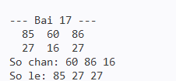

THỰC HÀNH 2
Phạm vi: Lab02, từ bài 1.1 đến bài 3.6

Bài 1.1: Nhập họ tên, năm sinh và tính tuổi: Nhập họ tên và năm sinh, sau đó tính tuổi dựa trên năm hiện tại và hiển thị thông tin.
Nội dung code | Kết quả thực hiện:
public class Program1_1  {  public static void run()  {  Console.WriteLine("Nhap ho va ten: ");  string HoTen = Console.ReadLine() ?? string.Empty;  Console.WriteLine("Nhap nam sinh: ");  int tuoi = 0;  bool hopLe = int.TryParse(Console.ReadLine(), out int namSinh);  if (hopLe)  {  tuoi = DateTime.Now.Year - namSinh;  }  else  {  Console.WriteLine("Chua nhap dung nam sinh!");  }  Console.WriteLine("Thong tin sinh vien - Ten: " + HoTen + " Tuoi: " + tuoi);  }  } | 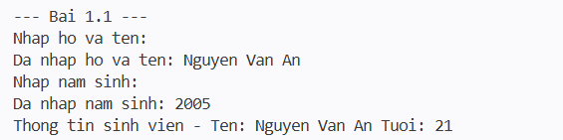

Bài 1.2: Thiết kế lớp Point: Thiết kế lớp Point, khởi tạo constructor, sử dụng toán tử overloading cho các hàm so sánh, tổng hiệu.
Nội dung code | Kết quả thực hiện:
public class Point  {  //Fields  private double x;  private double y;  // Properties  public double X{  get{ return x;}  set{ x = value;}  }  public double Y{  get{ return x;}  set{ x = value;}  }  public Point(){  this.x = 0;  this.y = 0;  }  public Point(double x1, double y1){  this.x = x1;  this.y = y1;  }  public void Input()  {  Console.Write("Nhap x: ");  x = double.Parse(Console.ReadLine() ?? string.Empty);  Console.WriteLine($"Da nhap x = {x}");  Console.Write("Nhap y: ");  y = double.Parse(Console.ReadLine() ?? string.Empty);  Console.WriteLine($"Da nhap y = {y}");  }  public void Output()  {  Console.WriteLine("(" + x + ", " + y + ")");  }  // OPERATOR OVERLOADING  // plus  public static Point operator + (Point p1, Point p2){  return new Point(p1.x+p2.x, p1.y+p2.y);  }  //minus  public static Point operator - (Point p1, Point p2){  return new Point(p1.x-p2.x, p1.y-p2.y);  }  //unary minus  public static Point operator - (Point p2){  return new Point(-p2.x, -p2.y);  }  //Distance Methods  //static  public static double dis(Point p1, Point p2){  return Math.Sqrt(Math.Pow(p2.x-p1.x, 2)+Math.Pow(p2.y-p1.y,2));  }  //instance  public double DistanceTo(Point p1, Point p2){  return Math.Sqrt(Math.Pow(p2.x-p1.x, 2)+Math.Pow(p2.y-p1.y,2));  }  //MIDPOINT METHODs  //static  public static Point mid(Point p1, Point p2){  return new Point((p1.x+p2.x)/2, (p1.y+p2.y)/2);  }  //instance  public Point MidpointTo(Point p1, Point p2){  return new Point((p1.x+p2.x)/2, (p1.y+p2.y)/2);  }  } | 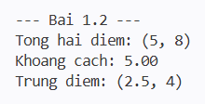

Bài 1.3: Thiết kế lớp Person
Nội dung code | Kết quả thực hiện:
public class Person  {  private long id;  private string name;  private long yob;  private long yod;  public Person()  {  this.id = 0;  this.name = string.Empty;  this.yob = 0;  this.yod = 0;  }  public Person(Person p)  {  this.id = p.id;  this.name = p.name;  this.yob = p.yob;  this.yod = p.yod;  }  public void Input()  {  Console.Write("Nhap id: ");  while (!long.TryParse(Console.ReadLine(), out this.id))  {  Console.Write("Id khong hop le. Nhap lai: ");  }  Console.WriteLine($"Da nhap id: {this.id}");  Console.Write("Nhap ho ten: ");  this.name = Console.ReadLine() ?? string.Empty;  Console.WriteLine($"Da nhap ho ten: {this.name}");  Console.Write("Nhap nam sinh: ");  while (!long.TryParse(Console.ReadLine(), out this.yob))  {  Console.Write("Nam sinh khong hop le. Nhap lai: ");  }  Console.WriteLine($"Da nhap nam sinh: {this.yob}");  Console.Write("Nhap nam mat (0 neu con song): ");  while (!long.TryParse(Console.ReadLine(), out this.yod))  {  Console.Write("Nam mat khong hop le. Nhap lai: ");  }  Console.WriteLine($"Da nhap nam mat: {this.yod}");  }  public void Output()  {  Console.WriteLine($"Id: {this.id}");  Console.WriteLine($"Ho ten: {this.name}");  Console.WriteLine($"Nam sinh: {this.yob}");  Console.WriteLine($"Nam mat: {this.yod}");  }  public bool IsLiving()  {  return this.yod == 0;  }  } | 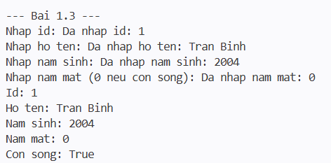

Bài 1.4: Thiết kế lớp Phân số
Nội dung code | Kết quả thực hiện:
public class Fraction  {  private long numerator;  private long denominator;  public Fraction()  {  this.denominator = 1;  this.numerator = 0;  }  public Fraction(long x, long y)  {  if (y == 0)  {  throw new ArgumentException("Mau so khong duoc bang 0.");  }  if (y < 0)  {  x = -x;  y = -y;  }  long divisor = Gcd(Math.Abs(x), y);  this.numerator = x / divisor;  this.denominator = y / divisor;  }  public Fraction(Fraction f){  this.denominator = f.denominator;  this.numerator = f.numerator;  }  public override string ToString()  {  return this.numerator + "/" + this.denominator;  }  private static long Gcd(long a, long b)  {  if (b == 0)  return a;  return Gcd(b, a % b);  }  public static Fraction operator +(Fraction a){  return new Fraction(a.numerator, a.denominator);  }  public static Fraction operator -(Fraction a){  return new Fraction(-a.numerator, a.denominator);  }  public static Fraction operator +(Fraction a, Fraction b){  return new Fraction(a.numerator*b.denominator+b.numerator*a.denominator, a.denominator*b.denominator);  }  public static Fraction operator -(Fraction a, Fraction b){  return new Fraction(a.numerator*b.denominator-b.numerator*a.denominator, a.denominator*b.denominator);  }  public static Fraction operator *(Fraction a, Fraction b){  return new Fraction(a.numerator*b.numerator, a.denominator*b.denominator);  }  public static Fraction operator /(Fraction a, Fraction b){  return new Fraction(a.denominator*b.numerator, a.numerator*b.denominator);  }  public static bool operator <(Fraction a, Fraction b){  return a.numerator * b.denominator < b.numerator * a.denominator;  }  public static bool operator >(Fraction a, Fraction b){  return b < a;  }  public static bool operator <=(Fraction a, Fraction b){  return !(a > b);  }  public static bool operator >=(Fraction a, Fraction b){  return !(a < b);  }  public static bool operator ==(Fraction a, Fraction b){  return !(a < b) && !(a > b);  }  public static bool operator !=(Fraction a, Fraction b){  return !(a == b);  }  } | 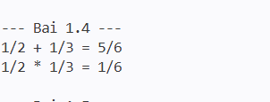

Bài 1.5: Thiết kế lớp Đơn thức
Nội dung code | Kết quả thực hiện:
public class Monomial  {  private double a;  private int n;  public Monomial()  {  this.a = 0;  this.n = 0;  }  public Monomial(double a, int n)  {  if (n < 0)  {  throw new ArgumentOutOfRangeException(nameof(n), "So mu phai khong am.");  }  this.a = a;  this.n = n;  }  public Monomial(Monomial monomial)  {  this.a = monomial.a;  this.n = monomial.n;  }  public double Evaluate(double x)  {  return this.a * Math.Pow(x, this.n);  }  public Monomial Derivative()  {  if (this.n == 0)  {  return new Monomial(0, 0);  }  return new Monomial(this.a * this.n, this.n - 1);  }  public override string ToString()  {  return $"{this.a}x^{this.n}";  }  } | 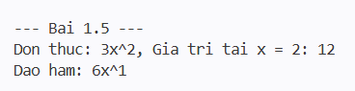
2. Thiết kế lớp nâng cao

Bài 2.1: Thiết kế lớp Array Point lưu trữ các Point

Nội dung code | Kết quả thực hiện:
using System.Collections;  public class ArrayPoint  {  private readonly ArrayList points;  public ArrayPoint()  {  this.points = new ArrayList();  }  public int Count  {  get { return this.points.Count; }  }  public Point this[int index]  {  get { return (Point)this.points[index]!; }  set { this.points[index] = value; }  }  public void Add(Point point)  {  this.points.Add(point);  }  } | 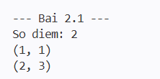

Bài 2.2: Thiết kế lớp PersonList
Nội dung code | Kết quả thực hiện:
using System.Collections;  public class PersonList  {  private readonly ArrayList persons;  public PersonList()  {  this.persons = new ArrayList();  }  public PersonList(PersonList list)  {  this.persons = new ArrayList();  foreach (Person person in list.persons)  {  this.persons.Add(new Person(person));  }  }  public void Input()  {  Console.Write("Nhap so luong nguoi: ");  int count;  while (!int.TryParse(Console.ReadLine(), out count) || count < 0)  {  Console.Write("So luong khong hop le. Nhap lai: ");  }  Console.WriteLine($"Da nhap so luong nguoi: {count}");  for (int i = 0; i < count; i++)  {  Console.WriteLine($"Nhap thong tin nguoi thu {i + 1}:");  Person person = new Person();  person.Input();  this.Add(person);  }  }  public void Output()  {  foreach (Person person in this.persons)  {  person.Output();  }  }  public void Add(Person x)  {  this.persons.Add(x);  }  public PersonList LivingPeople()  {  PersonList list = new PersonList();  foreach (Person person in this.persons)  {  if (person.IsLiving())  {  list.Add(new Person(person));  }  }  return list;  }  } | 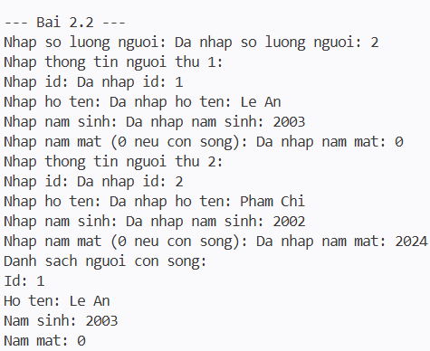

Bài 2.3: Thiết kế lớp chứa mảng 1 chiều và thao tác
Nội dung code | Kết quả thực hiện:
public class IntegerArray  {  private int[] values;  public IntegerArray()  {  this.values = new int[0];  }  public IntegerArray(int n)  {  if (n < 0)  {  throw new ArgumentOutOfRangeException(nameof(n));  }  this.values = new int[n];  }  public IntegerArray(IntegerArray other)  {  this.values = new int[other.values.Length];  Array.Copy(other.values, this.values, other.values.Length);  }  public int Length  {  get { return this.values.Length; }  }  public int this[int index]  {  get { return this.values[index]; }  set { this.values[index] = value; }  }  public void Input()  {  for (int i = 0; i < this.values.Length; i++)  {  Console.Write($"Nhap phan tu thu {i}: ");  while (!int.TryParse(Console.ReadLine(), out this.values[i]))  {  Console.Write("Gia tri khong hop le. Nhap lai: ");  }  Console.WriteLine($"Da nhap phan tu thu {i}: {this.values[i]}");  }  }  public void Output()  {  Console.WriteLine(string.Join(" ", this.values));  }  public List<int> EvenNumbers()  {  List<int> result = new List<int>();  foreach (int value in this.values)  {  if (value % 2 == 0)  {  result.Add(value);  }  }  return result;  }  } | 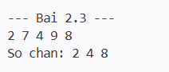

Bài 2.4: Thiết kế lớp chứa mảng 2 chiều
Nội dung code | Kết quả thực hiện:
public class IntegerMatrix  {  private int[,] values;  public IntegerMatrix()  {  this.values = new int[0, 0];  }  public IntegerMatrix(int rows, int columns)  {  if (rows < 0 || columns < 0)  {  throw new ArgumentOutOfRangeException();  }  this.values = new int[rows, columns];  }  public IntegerMatrix(IntegerMatrix other)  {  int rows = other.values.GetLength(0);  int columns = other.values.GetLength(1);  this.values = new int[rows, columns];  for (int i = 0; i < rows; i++)  {  for (int j = 0; j < columns; j++)  {  this.values[i, j] = other.values[i, j];  }  }  }  public int Rows  {  get { return this.values.GetLength(0); }  }  public int Columns  {  get { return this.values.GetLength(1); }  }  public int this[int row, int column]  {  get { return this.values[row, column]; }  set { this.values[row, column] = value; }  }  public void Input()  {  for (int i = 0; i < this.Rows; i++)  {  for (int j = 0; j < this.Columns; j++)  {  Console.Write($"Nhap phan tu [{i}, {j}]: ");  while (!int.TryParse(Console.ReadLine(), out this.values[i, j]))  {  Console.Write("Gia tri khong hop le. Nhap lai: ");  }  Console.WriteLine($"Da nhap phan tu [{i}, {j}]: {this.values[i, j]}");  }  }  }  public void Output()  {  for (int i = 0; i < this.Rows; i++)  {  for (int j = 0; j < this.Columns; j++)  {  Console.Write(this.values[i, j] + " ");  }  Console.WriteLine();  }  }  public List<int> PrimeNumbers()  {  List<int> result = new List<int>();  for (int i = 0; i < this.Rows; i++)  {  for (int j = 0; j < this.Columns; j++)  {  if (IsPrime(this.values[i, j]))  {  result.Add(this.values[i, j]);  }  }  }  return result;  }  private static bool IsPrime(int value)  {  if (value < 2)  {  return false;  }  for (int divisor = 2; divisor * divisor <= value; divisor++)  {  if (value % divisor == 0)  {  return false;  }  }  return true;  }  } | 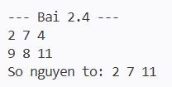

Bài 2.5: Thiết kế lớp Đa thức: Xây dựng lớp đa thức gồm n+1 đơn thức
Nội dung code | Kết quả thực hiện:
public class Polynomial  {  private Monomial[] terms;  public Polynomial()  {  this.terms = new Monomial[0];  }  public Polynomial(int degree)  {  if (degree < 0)  {  throw new ArgumentOutOfRangeException(nameof(degree));  }  this.terms = new Monomial[degree + 1];  for (int i = 0; i < this.terms.Length; i++)  {  this.terms[i] = new Monomial();  }  }  public Polynomial(Polynomial other)  {  this.terms = new Monomial[other.terms.Length];  for (int i = 0; i < this.terms.Length; i++)  {  this.terms[i] = new Monomial(other.terms[i]);  }  }  public int Length  {  get { return this.terms.Length; }  }  public Monomial this[int index]  {  get { return this.terms[index]; }  set { this.terms[index] = value; }  }  public void Input()  {  for (int i = 0; i < this.terms.Length; i++)  {  Console.Write($"Nhap he so a{i}: ");  double coefficient;  while (!double.TryParse(Console.ReadLine(), out coefficient))  {  Console.Write("He so khong hop le. Nhap lai: ");  }  Console.WriteLine($"Da nhap he so a{i}: {coefficient}");  this.terms[i] = new Monomial(coefficient, i);  }  }  public void Output()  {  for (int i = 0; i < this.terms.Length; i++)  {  if (i > 0)  {  Console.Write(" + ");  }  Console.Write(this.terms[i]);  }  Console.WriteLine();  }  public double Evaluate(double x)  {  double result = 0;  foreach (Monomial term in this.terms)  {  result += term.Evaluate(x);  }  return result;  }  } | 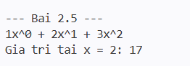

Bài 2.6: Thiết kế lớp chứa dãy phân số
Nội dung code | Kết quả thực hiện:
public class FractionList  {  private Fraction[] fractions;  public FractionList()  {  this.fractions = new Fraction[0];  }  public FractionList(int n)  {  if (n < 0)  {  throw new ArgumentOutOfRangeException(nameof(n));  }  this.fractions = new Fraction[n];  for (int i = 0; i < n; i++)  {  this.fractions[i] = new Fraction();  }  }  public FractionList(FractionList other)  {  this.fractions = new Fraction[other.fractions.Length];  for (int i = 0; i < this.fractions.Length; i++)  {  this.fractions[i] = new Fraction(other.fractions[i]);  }  }  public Fraction this[int index]  {  get { return this.fractions[index]; }  set { this.fractions[index] = value; }  }  public void Input()  {  for (int i = 0; i < this.fractions.Length; i++)  {  Console.Write($"Nhap tu so phan so thu {i}: ");  long numerator = long.Parse(Console.ReadLine() ?? "0");  Console.WriteLine($"Da nhap tu so: {numerator}");  Console.Write($"Nhap mau so phan so thu {i}: ");  long denominator = long.Parse(Console.ReadLine() ?? "1");  Console.WriteLine($"Da nhap mau so: {denominator}");  this.fractions[i] = new Fraction(numerator, denominator);  }  }  public Fraction Sum()  {  Fraction result = new Fraction();  foreach (Fraction fraction in this.fractions)  {  result += fraction;  }  return result;  }  public void Output()  {  Console.WriteLine(string.Join(" + ", this.fractions.Select(fraction => fraction.ToString())));  Console.WriteLine("Tong = " + this.Sum());  }  } | 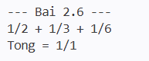

Bài 2.7: Nhân viên và phòng ban
Nội dung code | Kết quả thực hiện:
public class Employee  {  private const decimal PenaltyPerAbsentDay = 100000m;  public string Name { get; set; } = string.Empty;  public decimal Salary { get; set; }  public int AbsentDays { get; set; }  public void Input()  {  Console.Write("Nhap ho ten: ");  this.Name = Console.ReadLine() ?? string.Empty;  Console.WriteLine($"Da nhap ho ten: {this.Name}");  Console.Write("Nhap muc luong: ");  decimal salary;  while (!decimal.TryParse(Console.ReadLine(), out salary))  {  Console.Write("Muc luong khong hop le. Nhap lai: ");  }  this.Salary = salary;  Console.WriteLine($"Da nhap muc luong: {this.Salary}");  Console.Write("Nhap so ngay vang: ");  int absentDays;  while (!int.TryParse(Console.ReadLine(), out absentDays) || absentDays < 0)  {  Console.Write("So ngay vang khong hop le. Nhap lai: ");  }  this.AbsentDays = absentDays;  Console.WriteLine($"Da nhap so ngay vang: {this.AbsentDays}");  }  public decimal GetSalary()  {  return this.Salary - this.AbsentDays * PenaltyPerAbsentDay;  }  public void Output()  {  Console.WriteLine($"{this.Name}: {this.GetSalary():N0} VNĐ");  }  }  public class Department  {  private Employee[] employees;  public Department()  {  this.employees = new Employee[0];  }  public Department(int n)  {  if (n < 0)  {  throw new ArgumentOutOfRangeException(nameof(n));  }  this.employees = new Employee[n];  for (int i = 0; i < n; i++)  {  this.employees[i] = new Employee();  }  }  public void Input()  {  for (int i = 0; i < this.employees.Length; i++)  {  Console.WriteLine($"Nhan vien thu {i + 1}:");  this.employees[i].Input();  }  }  public decimal TotalSalary()  {  decimal total = 0;  foreach (Employee employee in this.employees)  {  total += employee.GetSalary();  }  return total;  }  public void Output()  {  foreach (Employee employee in this.employees)  {  employee.Output();  }  Console.WriteLine($"Tong luong: {this.TotalSalary():N0} VNĐ");  }  } | 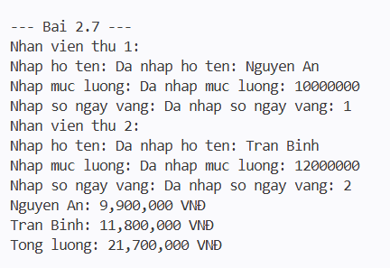

- Kế thừa và đa hình
  - Dùng phương thức tĩnh Array.Sort(...) để sắp xếp Đối tượng: Sắp xếp đối tượng Học sinh theo điểm số tăng dần
Nội dung code | Kết quả thực hiện:
public class Student : IComparable<Student>  {  public string Name { get; set; }  public double Score { get; set; }  public Student(string name, double score)  {  this.Name = name;  this.Score = score;  }  public int CompareTo(Student? other)  {  if (other == null)  {  return 1;  }  return this.Score.CompareTo(other.Score);  }  public override string ToString()  {  return $"{this.Name}: {this.Score}";  }  }  public class ArraySortExample  {  public static void run()  {  Student[] students =  {  new Student("An", 8.5),  new Student("Binh", 6.5),  new Student("Chi", 9.0)  };  Array.Sort(students);  foreach (Student student in students)  {  Console.WriteLine(student);  }  }  } | 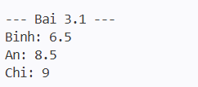

Bài 3.2: Sắp xếp mảng tổng quát: Cài đặt Bubble Sort cho mảng kiểu T với ràng buộc IComparable<T>.
Nội dung code | Kết quả thực hiện:
public class ArraySortSimulate  {  public static void Sort<T>(T[] array) where T : IComparable<T>  {  for (int i = 0; i < array.Length - 1; i++)  {  for (int j = 0; j < array.Length - i - 1; j++)  {  if (array[j].CompareTo(array[j + 1]) > 0)  {  T temp = array[j];  array[j] = array[j + 1];  array[j + 1] = temp;  }  }  }  }  } | 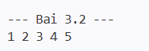

Bài 3.3: Sắp xếp mảng tổng quát bằng delegate
Nội dung code | Kết quả thực hiện:
public static class DelegateFunc
{
public delegate int Compare<T>(T left, T right);

public static void Sort<T>(T[] array, Compare<T> compare)
{
ArgumentNullException.ThrowIfNull(array);
ArgumentNullException.ThrowIfNull(compare);

for (int i = 0; i < array.Length - 1; i++)
{
bool swapped = false;
for (int j = 0; j < array.Length - i - 1; j++)
{
if (compare(array[j], array[j + 1]) > 0)
{
(array[j], array[j + 1]) = (array[j + 1], array[j]);
swapped = true;
}
}
if (!swapped)
{
break;
}
}
}
}

Bài 3.4: Lớp ConsoleMenu: Xây dựng menu có các chức năng, kiểm tra lựa chọn, gọi Action<int> tương ứng và cho phép thoát bằng 0.
Nội dung code | Kết quả thực hiện:
public class ConsoleMenu  {  private readonly List<(string Name, Action<int> Action)> items = new();  public void Add(string name, Action<int> action)  {  ArgumentException.ThrowIfNullOrWhiteSpace(name);  ArgumentNullException.ThrowIfNull(action);  items.Add((name, action));  }  public void run(int data)  {  while (true)  {  Console.WriteLine("Menu");  for (int i = 0; i < items.Count; i++)  {  Console.WriteLine($"{i + 1}. {items[i].Name}");  }  Console.WriteLine("0. Thoat chuong trinh");  Console.Write("Thuc hien: ");  if (!int.TryParse(Console.ReadLine(), out int choice))  {  Console.WriteLine("Vui long nhap dung lua chon.");  Console.WriteLine();  continue;  }  Console.WriteLine($"Da nhap lua chon: {choice}");  if (choice == 0)  {  return;  }  if (choice < 1 || choice > items.Count)  {  Console.WriteLine("Chuc nang khong ton tai.");  Console.WriteLine();  continue;  }  Console.WriteLine($"Ban thuc hien chuc nang {choice}");  items[choice - 1].Action(data);  Console.WriteLine();  }  }  }  public class PTBac2Console : ConsoleMenu  {  private double a;  private double b;  private double c;  public PTBac2Console()  {  Add("Nhap he so a, b, c", _ => NhapHeSo());  Add("Giai phuong trinh ax^2 + bx + c = 0", _ => GiaiPhuongTrinh());  Add("Xoa he so", _ => XoaHeSo());  }  private void NhapHeSo()  {  a = NhapSo("a");  b = NhapSo("b");  c = NhapSo("c");  Console.WriteLine($"Da nhap: {a}x^2 + {b}x + {c} = 0");  }  private void GiaiPhuongTrinh()  {  if (a == 0)  {  Console.WriteLine("Day khong phai phuong trinh bac hai.");  return;  }  double delta = b * b - 4 * a * c;  if (delta > 0)  {  double x1 = (-b + Math.Sqrt(delta)) / (2 * a);  double x2 = (-b - Math.Sqrt(delta)) / (2 * a);  Console.WriteLine($"Delta > 0: x1 = {x1}, x2 = {x2}");  }  else if (delta == 0)  {  double x = -b / (2 * a);  Console.WriteLine($"Delta = 0: nghiem kep x = {x}");  }  else  {  Console.WriteLine("Delta < 0: phuong trinh vo nghiem trong tap so thuc.");  }  }  private void XoaHeSo()  {  a = 0;  b = 0;  c = 0;  Console.WriteLine("Da xoa cac he so.");  }  private static double NhapSo(string tenHeSo)  {  while (true)  {  Console.Write($"Nhap {tenHeSo}: ");  if (double.TryParse(Console.ReadLine(), out double value))  {  Console.WriteLine($"Da nhap {tenHeSo}: {value}");  return value;  }  Console.WriteLine("Vui long nhap mot so hop le.");  }  }  } | 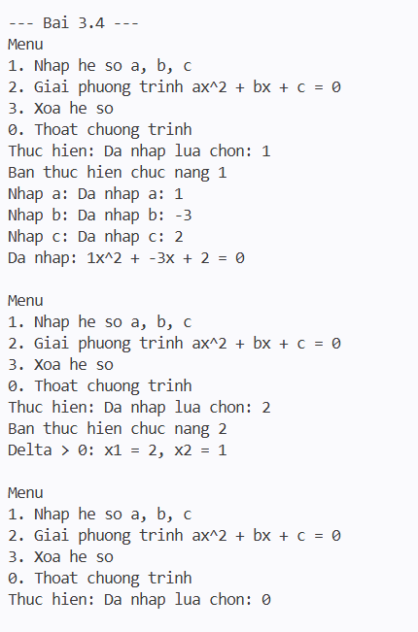

Bài 3.5: Tính lương nhân viên kinh doanh và sản xuất: Dùng kế thừa và đa hình để tính lương theo hợp đồng đối với kinh doanh và theo sản phẩm, thưởng 5% khi vượt 3.000 sản phẩm đối với sản xuất.
Nội dung code | Kết quả thực hiện:
public abstract class NhanVien  {  public string MaNhanVien { get; }  public string HoTen { get; }  public double LuongCoBan { get; }  protected NhanVien(string maNhanVien, string hoTen, double luongCoBan)  {  MaNhanVien = maNhanVien;  HoTen = hoTen;  LuongCoBan = luongCoBan;  }  public abstract double TinhLuong();  }  public class NhanVienKinhDoanh : NhanVien  {  public int SoHopDong { get; }  public NhanVienKinhDoanh(  string maNhanVien,  string hoTen,  double luongCoBan,  int soHopDong)  : base(maNhanVien, hoTen, luongCoBan)  {  SoHopDong = soHopDong;  }  public override double TinhLuong()  {  return LuongCoBan + SoHopDong * 500000;  }  }  public class NhanVienSanXuat : NhanVien  {  public int SoLuongSanPham { get; }  public NhanVienSanXuat(  string maNhanVien,  string hoTen,  int soLuongSanPham)  : base(maNhanVien, hoTen, 0)  {  SoLuongSanPham = soLuongSanPham;  }  public override double TinhLuong()  {  double luong = SoLuongSanPham * 1000;  if (SoLuongSanPham > 3000)  {  luong *= 1.05;  }  return luong;  }  } | 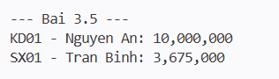

Bài 3.6: Tính điểm thí sinh: Dùng lớp trừu tượng và kế thừa cho thí sinh Chuyên, Siêu cúp; tính điểm thưởng tiếng Anh hoặc cộng điểm CSDL.
Nội dung code | Kết quả thực hiện:
public abstract class ThiSinh  {  public string SoBaoDanh { get; }  public string HoTen { get; }  public double Bai1 { get; }  public double Bai2 { get; }  public double Bai3 { get; }  protected ThiSinh(  string soBaoDanh,  string hoTen,  double bai1,  double bai2,  double bai3)  {  SoBaoDanh = soBaoDanh;  HoTen = hoTen;  Bai1 = bai1;  Bai2 = bai2;  Bai3 = bai3;  }  protected double TongBaBaiLapTrinh()  {  return Bai1 + Bai2 + Bai3;  }  public abstract double TinhTongDiem();  }  public class ThiSinhChuyen : ThiSinh  {  public double TiengAnh { get; }  public ThiSinhChuyen(  string soBaoDanh,  string hoTen,  double bai1,  double bai2,  double bai3,  double tiengAnh)  : base(soBaoDanh, hoTen, bai1, bai2, bai3)  {  TiengAnh = tiengAnh;  }  public override double TinhTongDiem()  {  double diemThuong = TiengAnh switch  {  >= 7 and <= 8 => 1,  >= 9 and <= 10 => 2,  _ => 0  };  return TongBaBaiLapTrinh() + diemThuong;  }  }  public class ThiSinhSieuCup : ThiSinh  {  public double Csdl { get; }  public ThiSinhSieuCup(  string soBaoDanh,  string hoTen,  double bai1,  double bai2,  double bai3,  double csdl)  : base(soBaoDanh, hoTen, bai1, bai2, bai3)  {  Csdl = csdl;  }  public override double TinhTongDiem()  {  return TongBaBaiLapTrinh() + Csdl;  }  } | 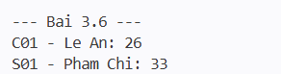

- Hết -

